**Sklep internetowy z produktami spożywczymi**

**1. Opis organizacji**

Sklep internetowy zajmuje się sprzedażą produktów spożywczych poprzez stronę internetową. Klienci mogą składać zamówienia online z dostawą do domu lub do lokalnych sklepów partnerskich. Organizacja funkcjonuje jako pojedynczy sklep, ale planuje rozwinąć się jako dostawca dla lokalnych punktów sprzedaży, co uwzględniono w celach biznesowych i potrzebach strategicznych. System obejmuje:

* Stronę internetową umożliwiającą składanie zamówień, wygoda i dostępność 24/7
* Moduł obsługi płatności, zintegrowany z BLIK oraz Stripe, szybkie i bezpieczne transakcje
* System ERP VENDO wspierający zarządzanie magazynem, logistyką i zamówieniami, optymalizacja procesów

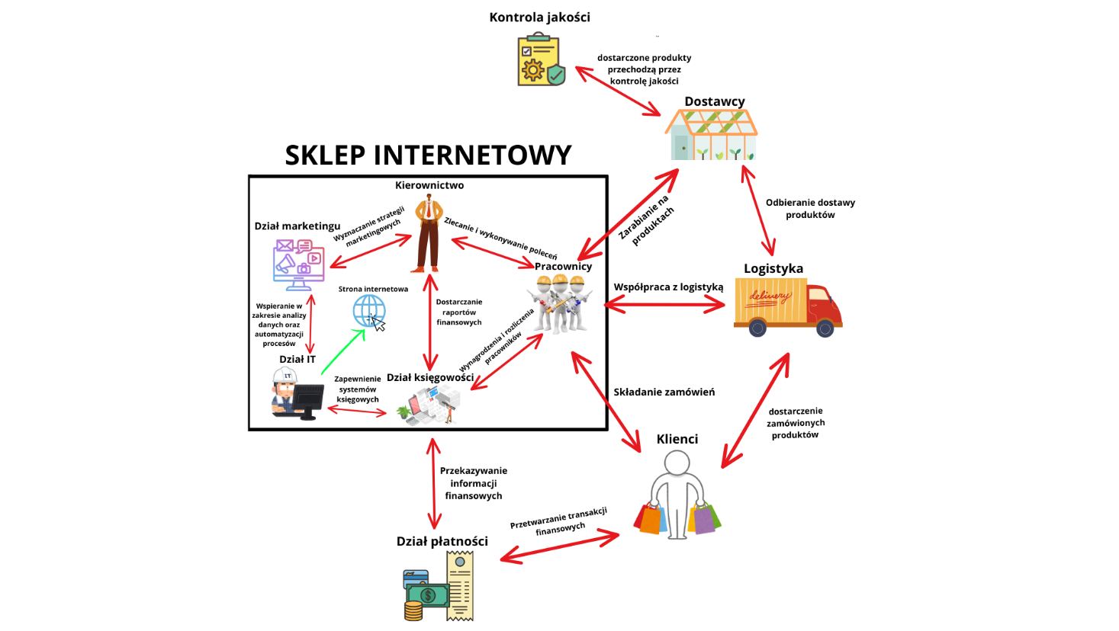

**2. Definicja problemu/szansy**

|  |  |
| --- | --- |
| Problem/szansa polega na: | Maksymalizacja zysków przy zachowaniu wysokiej jakości obsługi i produktów oraz minimalizacja czasu realizacji zamówień. |
| Dotyczy (interesariusze): | * **Klient** – oczekuje wygodnego i szybkiego procesu zakupowego. * **Kierownictwo –** odpowiadają za strategiczne decyzje, finansowanie i ogólną wizję rozwoju. * **Dostawcy i logistycy** – odpowiadają za terminowe i bezbłędne dostawy. * **Dział IT** – utrzymuje i rozwija system. * **Dział płatności** – dba o bezpieczne i efektywne transakcje. * **Dział marketingu** - odpowiada za promocję sklepu, pozyskiwanie nowych klientów i budowanie marki. |
| Wpływa poprzez: | * **Klient** – poprawa zadowolenia i opinii. * **Kierownictwo** – efektywniejsze zarządzanie strategiczne, lepsze decyzje inwestycyjne. * **Dostawcy** **i logistycy** – lepsza organizacja dostaw, kontrola jakości. * **Dział** **IT** – optymalizacja systemu, łatwiejsza konserwacja. * **Dział** **płatności** – automatyzacja przetwarzania płatności. * **Dział** **marketingu** – skuteczniejsze kampanie, lepsze targetowanie klientów, wzrost rozpoznawalności marki. |
| Rozwiązaniem będzie: | * Automatyzacja zamówień i obsługi magazynowej. * System kontroli jakości przy odbiorze produktów. * Rozszerzenie listy dostawców. * Ulepszenie strony internetowej pod kątem UX i wydajności. |

**3. Opis interesariuszy i użytkowników**

|  |  |  |  |  |
| --- | --- | --- | --- | --- |
| Lp. | Nazwa interesariusza /użytkownika | Punkt widzenia | Kategorie wydobywanych wymagań | Metoda wydobywania wymagań |
|  | Klient | Łatwość składania zamówień, szybka dostawa, przejrzystość informacji o produktach, intuicyjny proces płatności | UX, funkcjonalne, jakościowe | Ankiety, testy UX, analiza ścieżki klienta, wywiady z klientami |
|  | Kierownictwo | Rentowność, efektywność operacyjna, pozycja rynkowa, rozwój strategiczny, analiza konkurencji | Biznesowe, strategiczne, finansowe | Wywiady, warsztaty strategiczne, analiza danych sprzedażowych |
|  | Dostawcy i logistycy | Efektywne zarządzanie dostawami, optymalizacja tras, terminowość realizacji zamówień, czytelność harmonogramów | Operacyjne, logistyczne, komunikacyjne | Obserwacja procesów, wywiady z pracownikami, analiza efektywności dostaw |
|  | Dział IT | Stabilność i bezpieczeństwo systemu, skalowalność, łatwość utrzymania, integracja z innymi systemami | Techniczne, bezpieczeństwo, architektoniczne | Analiza technologii, wywiady z ekspertami IT, audyty bezpieczeństwa |
|  | Dział płatności | Bezpieczne i szybkie płatności, niski wskaźnik odrzuconych transakcji | Finansowe, bezpieczeństwo, integracyjne | Testy integracji, analiza danych transakcyjnych, audyty bezpieczeństwa |
|  | Dział marketingu | Skuteczność promocji, pozyskiwanie nowych klientów, budowanie lojalności, analiza zachowań zakupowych | Marketingowe, analityczne, promocyjne | Badania rynkowe, analiza kampanii, wywiady z ekspertami marketingu |

**4. Cele biznesowe**

* Zwiększenie obrotów firmy o 20% w ciągu 2 lat.
* Skrócenie czasu realizacji zamówienia do 24 godzin (obecnie średnio 48 godzin).
* Poprawa satysfakcji klientów i wzrost ocen na platformach o 15%.
* Rozszerzenie asortymentu produktów o 30% ze szczególnym uwzględnieniem produktów lokalnych i ekologicznych.
* Pozyskanie 5 nowych sklepów partnerskich w ciągu dwóch lat działalności jako realizacja strategii rozwoju dostawy dla lokalnych punktów sprzedaży.
* Zbudowanie bazy stałych klientów stanowiącej 40% całkowitej liczby klientów w ciągu 18 miesięcy.

**5. Potrzeby biznesowe**

**Strategiczne potrzeby biznesowe:**

* Zwiększenie udziału w rynku e-commerce w sektorze produktów spożywczych.
* Budowa rozpoznawalnej marki kojarzącej się z jakością i niezawodnością.
* Stworzenie platformy umożliwiającej współpracę z lokalnymi producentami.
* Rozwój jako dostawca dla lokalnych punktów sprzedaży zgodnie z długoterminową wizją.

**Potrzeby operacyjne:**

* Automatyzacja i optymalizacja procesu zamawiania.
* Skrócenie czasu realizacji dostawy do klienta końcowego.
* Zwiększenie kontroli nad jakością produktów i dostaw.
* Efektywne zarządzanie zapasami i minimalizacja strat.
* Optymalizacja kosztów logistycznych i magazynowych.
* Usprawnienie procesów obsługi reklamacji i zwrotów.

**Potrzeby analityczne:**

* Monitorowanie i analiza zachowani klientów w celu personalizacji oferty.
* Prognozowanie popytu i optymalizacja stanów magazynowych.
* Analiza efektywności kampanii marketingowych i promocji.
* Generowanie zaawansowanych raportów biznesowych dla kierownictwa.

**Potrzeby związane z doświadczeniem klienta:**

* Uproszczenie procesu zamawiania produktów.
* Zwiększenie personalizacji oferty dla stałych klientów.
* Poprawa jakości i szybkości obsługi klienta.
* Budowanie lojalności poprzez programy premiowe i oferty specjalne.

**6. Zakres funkcjonalności**

**Dla klientów:**

* Zaawansowane przeglądanie oferty z filtrowaniem i personalizacją
* Tworzenie i zarządzanie cyklicznymi zamówieniami
* Śledzenie statusu zamówienia w czasie rzeczywistym
* Wielokanałowa obsługa płatności online
* Wyprzedaże, promocje kończących terminów przydatności produktów

**Dla sklepu:**

* Kompleksowe zarządzanie ofertą produktów i promocjami
* Generowanie raportów sprzedaży z analizą trendów
* System zarządzania opiniami i recenzjami produktów

**Dla logistyki:**

* System powiadomień o dostawach z opcją modyfikacji przez klienta
* Kompleksowa obsługa zwrotów i reklamacji
* Zarządzanie magazynem z uwzględnieniem terminów przydatności

**Dla działu IT:**

* Zarządzanie bezpieczeństwem danych i uprawnieniami
* Integracja z ERP VENDO i systemami zewnętrznymi
* Narzędzia do analizy zachowani użytkowników i optymalizacji UX

**7. Wymagania pozafunkcjonalne (model FURPS)**

• **Użyteczność**:

* Optymalizacja dla urządzeń mobilnych
* Czas nauki obsługi systemu nie przekraczający 10 minut dla nowych klientów
* Polskojęzyczny interfejs z możliwością rozszerzenia o inne języki
* Intuicyjny system nawigacji i wyszukiwania produktów

• **Niezawodność**:

* Dostępność systemu na poziomie 99,8%
* Automatyczne backupy danych wykonywane co 24 godziny
* Maksymalny czas niedostępności systemu: 1,5 godziny miesięcznie
* Plan odtwarzania po awarii z czasem powrotu do działania < 4h

• **Wydajność**:

* Obsługa minimum 500 zamówień dziennie z możliwością skalowania
* Czas ładowania strony głównej < 3 sekundy
* Efektywne zarządzanie zasobami serwerowymi
* Optymalizacja baz danych dla szybkiego wyszukiwania produktów

• **Wsparcie**:

* Możliwość łatwej rozbudowy i modyfikacji systemu
* Modułowa architektura umożliwiająca niezależne aktualizacje poszczególnych elementów
* Dokumentacja techniczna i użytkowa
* Mechanizmy logowania zdarzeń i błędów

• **Bezpieczeństwo**:

* Szyfrowanie danych osobowych i płatniczych
* Certyfikaty SSL dla wszystkich transakcji
* Zgodność z wymaganiami RODO
* Ochrona przed atakami DDoS i innymi zagrożeniami

**8. Systemy współpracujące**

* **ERP VENDO** -- zarządzanie magazynem i zamówieniami:
  + Integracja dwukierunkowa umożliwiająca kontrolę stanów magazynowych
  + Automatyczne przekazywanie zamówień z systemu e-commerce do ERP
  + Wspólne zarządzanie kartotekami produktów i cenami
* **BLIK i Stripe** -- obsługa płatności online:
  + API do przetwarzania transakcji w czasie rzeczywistym
  + Weryfikacja płatności i obsługa zwrotów
  + Raportowanie i rozliczenia
* **Systemy logistyczne dostawców** -- zarządzanie dostawami:
  + Automatyczne przekazywanie informacji o zamówieniach
  + Śledzenie statusu dostawy
  + Harmonogramowanie dostaw i optymalizacja tras

**9. Ograniczenia**

**Dotyczące systemu:**

* **Technologiczne:**
  + Ograniczona liczba integracji z zewnętrznymi dostawcami (maksymalnie 10 jednocześnie aktywnych połączeń).
  + Skalowalność wymaga dodatkowych inwestycji w infrastrukturę chmurową.
  + Kompatybilność z istniejącym systemem ERP VENDO
* **Bezpieczeństwo:**
  + Obowiązkowe szyfrowanie danych osobowych i transakcyjnych.
  + Ograniczenia w przechowywaniu danych biometrycznych i wrażliwych.
  + Konieczność regularnych audytów bezpieczeństwa

**Dotyczące przedsięwzięcia:**

* **Finansowe:**
  + Miesięczne koszty utrzymania nie mogą przekroczyć 5% przychodów.
  + Ograniczone środki na marketing i promocję.
  + Budżet projektu wdrożeniowego nie może przekroczyć 500 000 PLN
* **Organizacyjne:**
  + Konieczność przeszkolenia personelu (czas na wdrożenie: 2 miesiące).
  + Zależność od dostępności usług zewnętrznych dostawców (BLIK, Stripe).
  + Ograniczona liczba specjalistów IT dostępnych do utrzymania systemu
* **Czasowe:**
  + System musi zostać wdrożony w ciągu 6 miesięcy od akceptacji projektu.
  + Migracja danych z obecnych systemów nie może trwać dłużej niż 7 dni.
  + Kolejne wersje systemu muszą być wdrażane zgodnie z harmonogramem rozwoju
* **Prawne i regulacyjne:**
  + Zgodność z przepisami RODO oraz ustawą o prawach konsumenta.
  + Ograniczenia w sprzedaży niektórych produktów spożywczych (np. alkohol wymaga dodatkowej weryfikacji).
  + Konieczność spełnienia wymogów sanitarnych dotyczących przechowywania i transportu żywności.